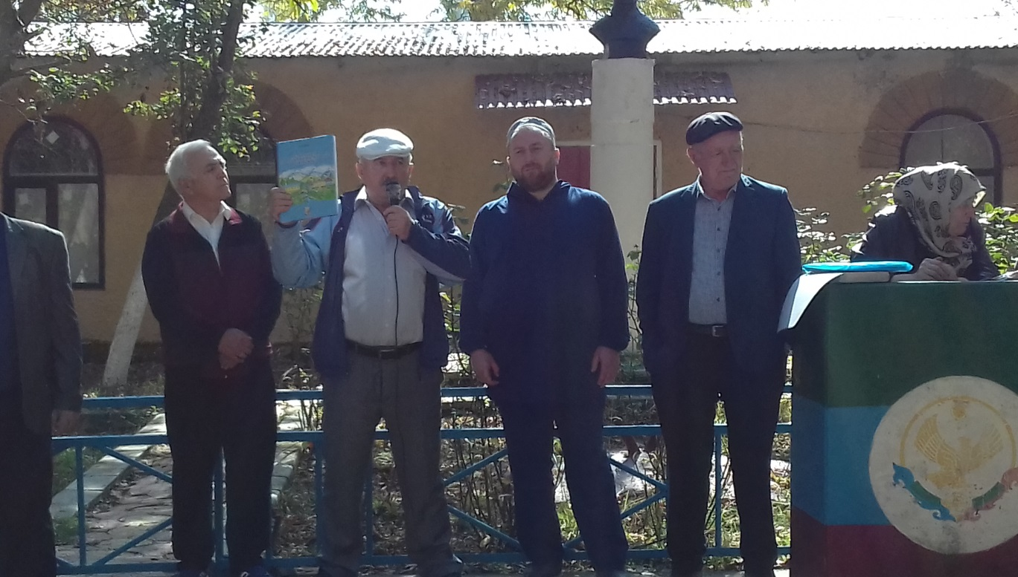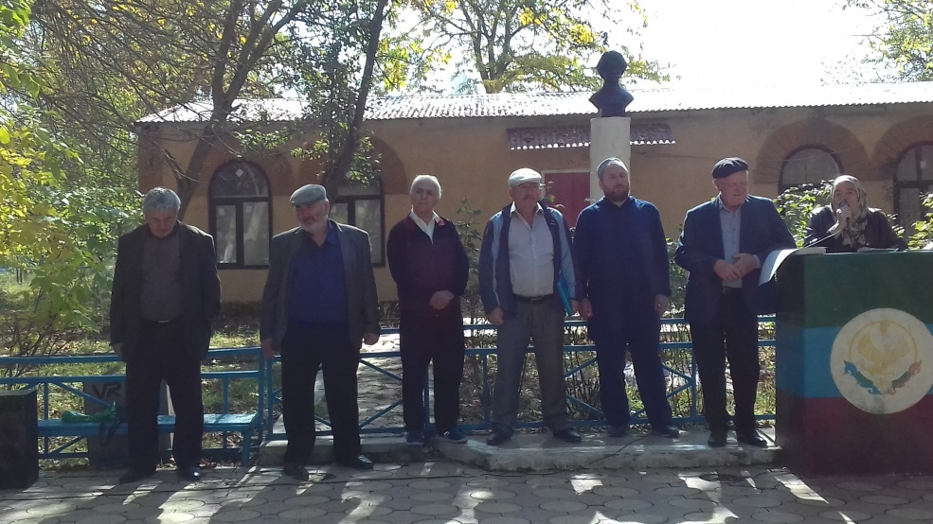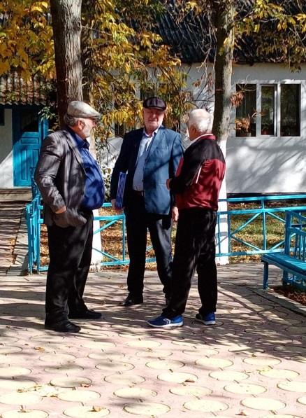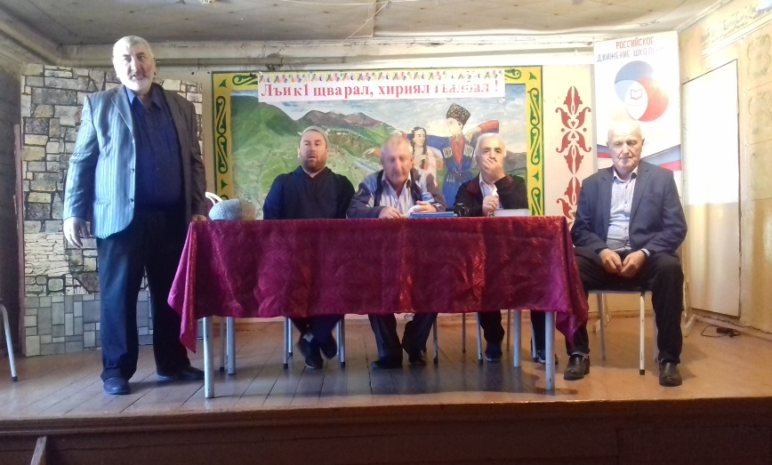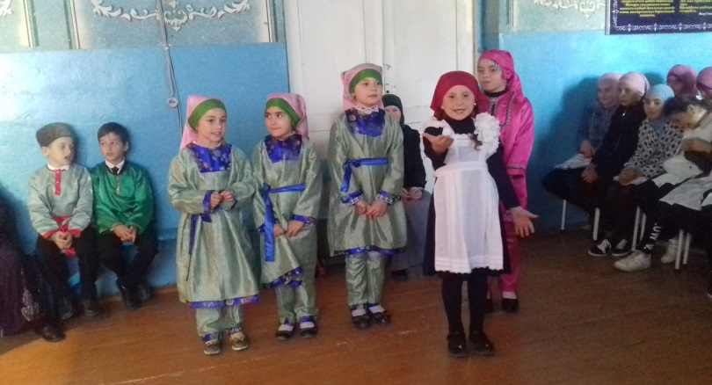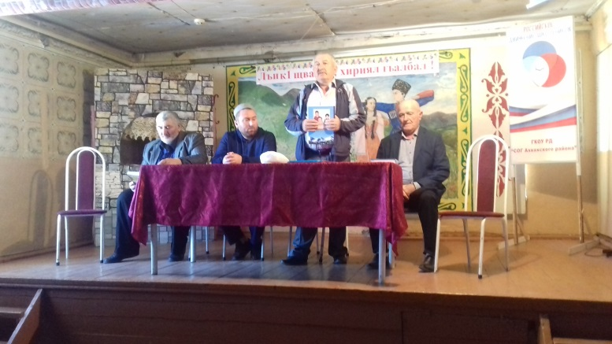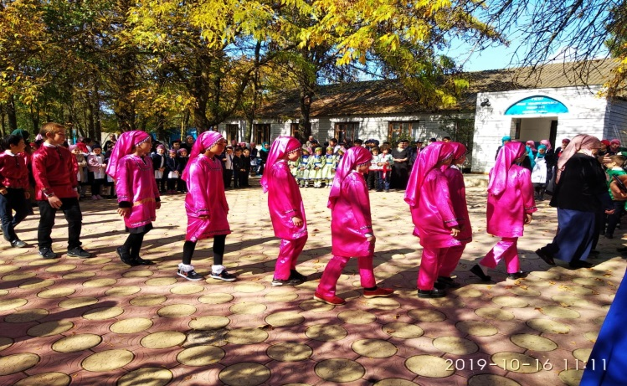

**ВСТРЕЧА С ГАДЖИЕВЫМ МАКСУДОМ ИСМАИЛОВЫЧЕМ.**

**ВСТРЕЧА С ГАДЖИЕВЫМ МАКСУДОМ ИСМАИЛОВИЧЕМ.**

**Максуд известный журналист, член Союза журналистов России, выпускник факультета журналистики МГУ, который делает большую работу по сохранению и развитию ахвахского языка. Под его руководством вышел букварь «Ашвалъи миц1ц1елълъихъе хъваре - жабе».**

**С Максудом приехал и известный поэт Мах1муд – Апанди Магомедов.**

**16 октября 2019 года в гимназии состоялась презентация Азбуки - Букваря ахвахского языка «Ашвалъи миц1ц1елълъихъе хъваре - жабе» Максуда Исмаиловича Гаджиева.**